T.C
SARUHANLI KAYMAKAMLIĞI
Cumhuriyet Ortaokulu Müdürlüğü

Okul Kılık Kıyafeti Belirleme Komisyonu Çalışma Tutanağı

Millî Eğitim Bakanlığına Bağlı Okul Öğrencilerinin Kılık ve Kıyafetlerine Dair Yönetmeliğince okulumuzda kıyafet uygulamasın belirlenmesi amacıyla velilerimize yönelik uygulanan anketten okul kıyafeti uygulamasının devamı yönünde karar çıkmış, bu karara istinaden “Okul kılık kıyafet Belirleme Komisyonu” toplanarak çalışmalarını sonuçlandırıp aşağıdaki şekilde kararlar almıştır. Buna göre;

ALINAN KARARLAR

- Her kişi ve kuruluşa serbest rekabet ortamında fırsat eşitliği sağlamak amacıyla belirlenen kıyafetlerin okulun ilan panosu ile web sayfasında duyurulması,
- Anlaşmalı mağazamız bulunmamakta olup kıyafetler örneğine uygun olmak kaydıyla istenilen mağazalardan temin edilebilir,
- Okul formaları değiştirilmiş olup aşağıda açıklandığı şekilde olacaktır.

- Öğrencilerimiz altta örnekteki gibi koyu lacivert (indigo) pantolon

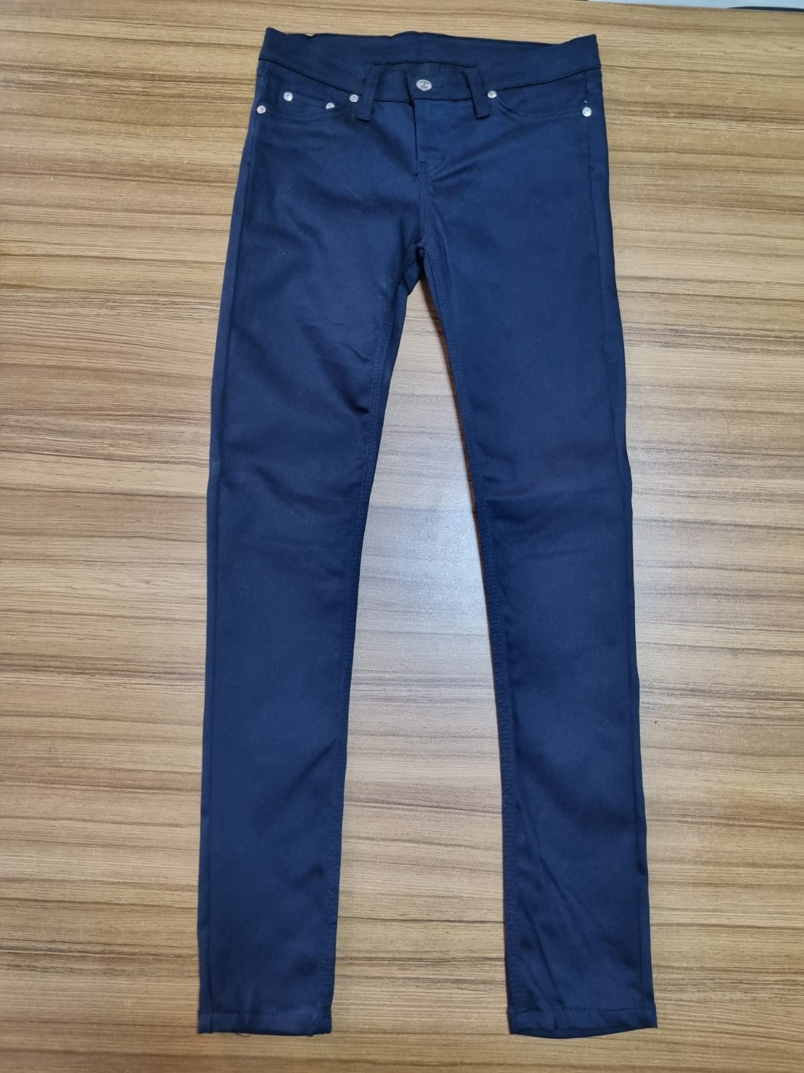

- Kız öğrencilerimizden pantolon giyebileceği gibi aynı zamanda isteyenler altta örnekte gösterildiği gibi koyu lacivert(indigo) şort etek giyebileceklerdir.

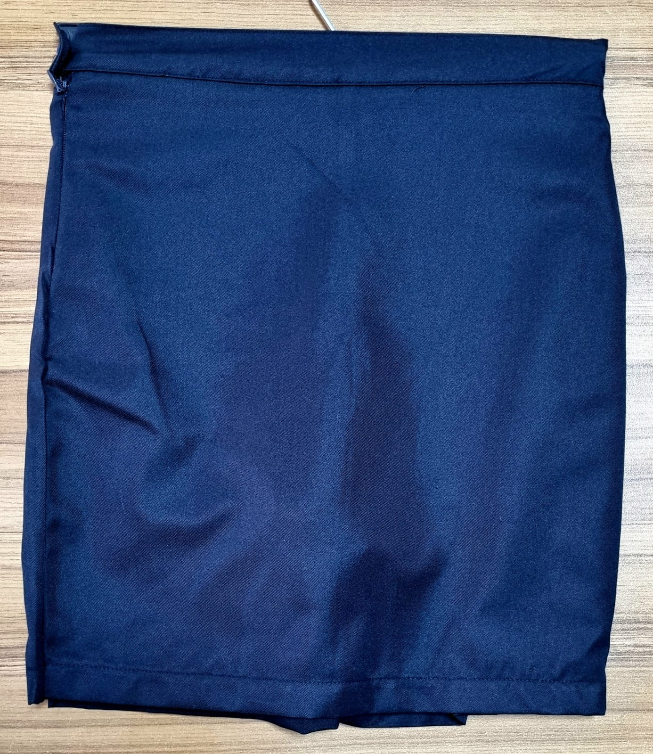

- Yazlık olarak altta örnekteki gibi ana renk krem, yaka ve kol uçları koyu lacivert ve bordo çizgili polo yaka tişört
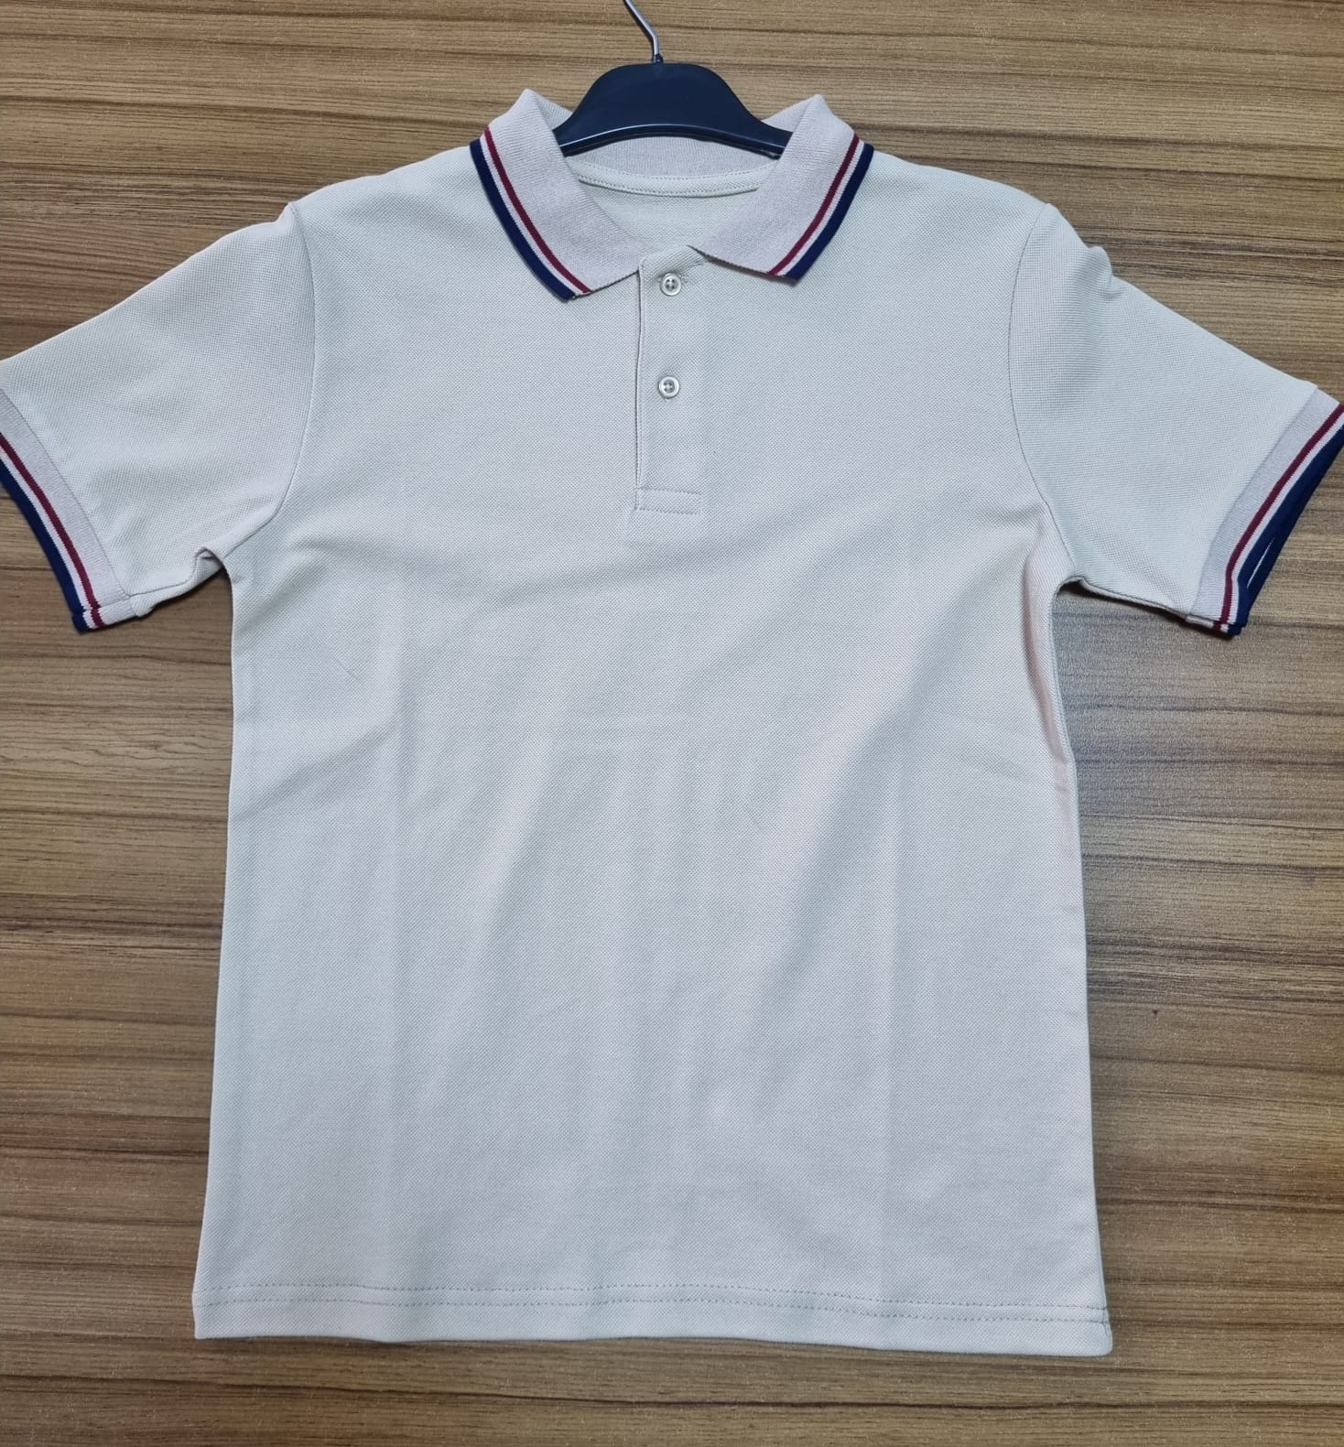

- Kışlık olarak altta örnekteki gibi bordo kapşonlu Sweatshirt

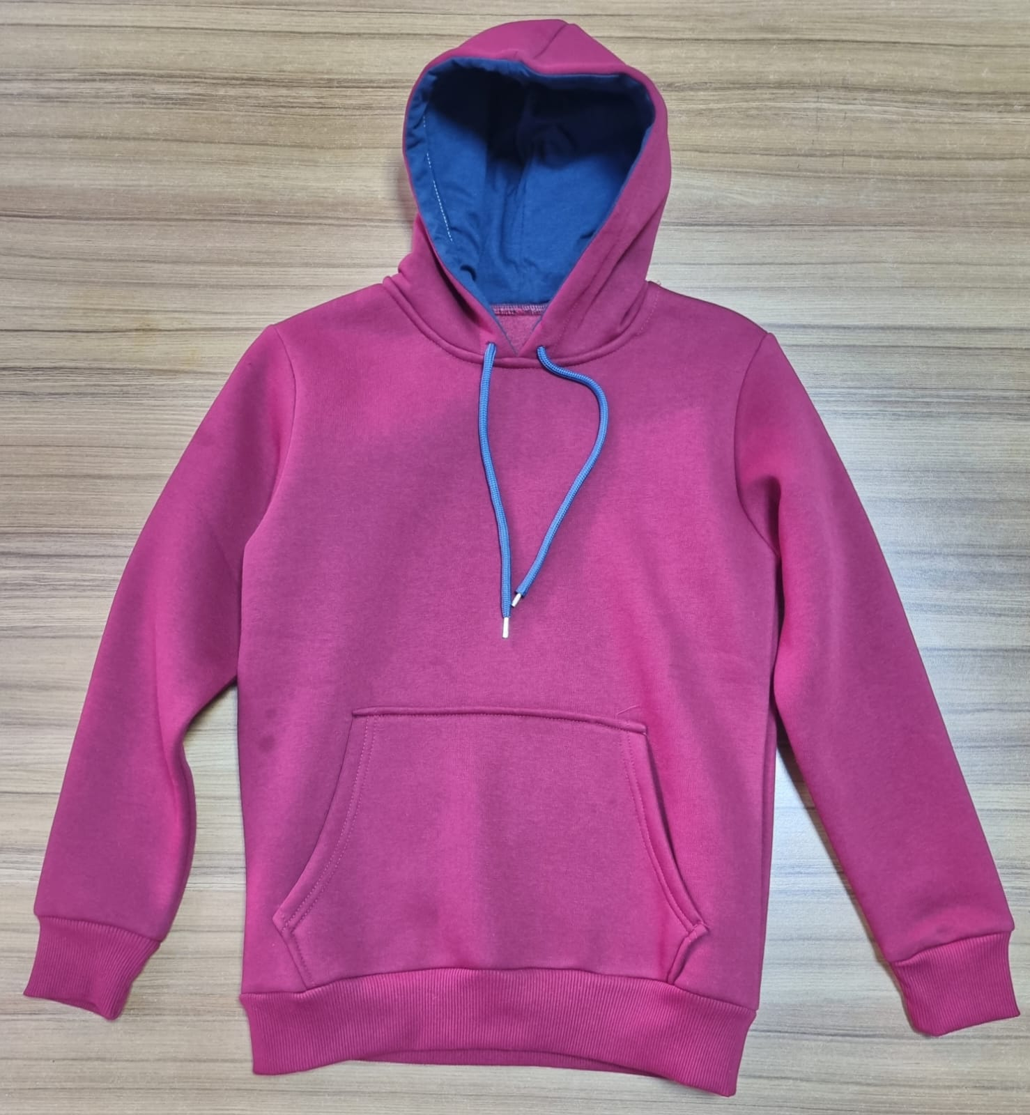

- Yeni kıyafetlere kademeli geçiş yapılacak olup, 2023–2024 Eğitim-öğretim yılı 5. sınıfa kayıt yaptıran öğrencilerin aşağıda belirlenen yeni kıyafetle, diğer sınıflarda okuyan öğrencilerin ise önceki kıyafetleri ile okula devam edebilecekleri ancak istemeleri halinde diğer öğrencilerimizin de yeni kıyafetleri kullanabileceklerdir.
KILIK KIYAFET KOMİSYONU
Komisyon Başkanı Üye Üye
Özge VAROL Dicle KUYURTAR ÖZDER Beyhan KAVURMACI
(Müdür Yrd.) (Rehber Öğrt.) (Okul Aile Birliği Başkanı)

Üye Üye Üye Üye
Arzu SELEK Ayfer KAYA Vahide DAĞHAN Çiğdem TATAR
(Okul Aile Birliği Başkan Yrd) (Okul Aile Birliği Mhsp. Üye) (Okul Aile Birliği) (Okul Aile Birliği)

UYGUNDUR
…./.../2023
Kenan OCAK
Okul Müdürü

